FUNDAÇÃO DE APOIO À ESCOLA TÉCNICA DO RIO DE JANEIRO
ESCOLA TÉCNICA ESTADUAL SANTA CRUZ

THIAGO SOUZA ZOTTI
JONATHAN SAMUEL MARTINS TANNES

Projeto final apresentado à Escola Técnica Estadual Santa Cruz como requisito parcial para obtenção do título de técnico em informática

Rio de janeiro, 26 de novembro de 2026

Banca Examinadora

______________________________________
Professora Aline Silvestre Rosa Serrão
Orientadora

______________________________________
Professora Luciana do Amaral Teixeira
Avaliadora

SUMÁRIO

Sumário
1. DESCRIÇÃO DO CONTEXTO 4
2. DECRIÇÃO DO SISTEMA 5
2.1 REQUISITOS DO SISTEMA 5
2.1.2 REQUISITOS NÃO FUNCIONAIS 6
2.1.1 REQUISITOS FUNCIONAIS 6
2.1.3 Regras de Negócio (RN) 7
3. CASOS DE USO 9
3.1. ESPECIFICAÇÃO DE CASOS DE USO 9
3.2. ESPECIFICAÇÃO DE CASOS DE USO 10
4. DIAGRAMA DE CLASES 16
4.1 Justificativa dos atributos 17
5. PROJETO DO BANCO DE DADOS 26
5.1 Modelo Conceitual: Modelo de entidade e relacionamento 26
5.2 Modelo físico 27
5.3. Diagrama físico do banco de dados 28
5.4. Script SQL de criação do banco de dados 28
6. MAPA DE NAVEGAÇÃO 29
7. MANUAL DO USUÁRIO 29
7.1. Acesso ao sistema 29
7.2. Apresentação das telas e funcionalidades 31
7.3. Instruções de utilização 37

1. DESCRIÇÃO DO CONTEXTO

O FaeHub+ e um sistema de gestão escolar desenvolvido por alunos do curso de Informática da Escola Técnica Estadual Santa Cruz (ETESC / FAETEC), em parceria com a Faenet. O sistema foi criado com o objetivo de centralizar a administração acadêmica de escolas de Ensino Médio Integrado ao Técnico, oferecendo uma plataforma digital única para alunos, professores e administradores.

A plataforma surgiu da necessidade identificada pelos próprios alunos da instituição: a ausência de um sistema unificado para controle de notas por trimestre, registro de frequência com chamada digital, comunicação interna entre os membros da escola e acesso a oportunidades de estágio. O FaeHub+ preenche essa lacuna com uma plataforma web responsiva, acessível em dispositivos moveis e desktop.

O sistema foi construído sobre uma Stack moderna e pragmática, utilizando Python com o framework Flask no backend, banco de dados compatível com PostgreSQL — com SQLite para desenvolvimento local via camada de abstração própria — e uma interface web responsiva desenvolvida com HTML, CSS e JavaScript puros, sem dependência de frameworks frontend externos. A aplicação adota design mobile-first, com barra de navegação inferior para dispositivos moveis.

2. DECRIÇÃO DO SISTEMA
Este capitulo descreve os detalhes do sistema desenvolvido para o FaeHub+, a estrutura geral da plataforma.

O usuário acessa a plataforma por meio de uma tela de login com autenticação por matricula e senha. Ao entrar, e direcionado ao Dashboard personalizado de acordo com seu perfil (aluno, professor ou administrador). A plataforma conta com as seguintes funcionalidades principais:

- Dashboard adaptativo com visão geral personalizada por perfil de usuário
- Sistema de notas por trimestre (Avaliação 1, Avaliação 2 e Trabalho) com cálculo automático de média
- Boletim escolar com progresso visual de desempenho por disciplina
- Frequência com chamada digital — professores registram presença por turma e disciplina; alunos visualizam percentual, gráfico e histórico
- Grade de horários semanal por turma com destaque automático do dia atual
- Calendário de avaliações e provas agendadas por trimestre
- Nota de comportamento com 6 critérios: participação, disciplina, responsabilidade, pontualidade, trabalho em equipe e respeito
- Avisos e comunicados com tipos (urgente, info, tarefa, evento) e segmentação de publico
- Oportunidades de estágio filtradas por curso técnico
- Solicitação de documentos escolares (declarações, histórico, boletim) com controle de status
- Mensagens internas entre alunos, professores e direção
- Perfil com foto capturada pela câmera do dispositivo ou upload de arquivo
- Painel administrativo com log de atividades, distribuição de alunos por curso e gestão de usuários

2.1 REQUISITOS DO SISTEMA

2.1.2 REQUISITOS NÃO FUNCIONAIS
ID | Descrição
RNF01 | As senhas devem ser armazenadas com hash seguro (SHA-256)
RNF02 | A interface deve ser responsiva e adaptável a dispositivos moveis e desktop, com bottom navigation mobile
RNF03 | O sistema deve manter os dados persistidos em banco PostgreSQL em produção (configurado via DATABASE_URL no .env)
RNF04 | A camada de banco de dados deve ser abstraída para funcionar com SQLite em desenvolvimento sem alteração de código
RNF05 | O sistema deve suportar cinco perfis de usuário com controle de acesso por role
RNF06 | A aplicação deve ser implantável em serviços cloud como Railway e Render
RNF07 | O sistema deve funcionar em qualquer servidor com Python 3.10 ou superior

2.1.1 REQUISITOS FUNCIONAIS

ID | Descrição

RF01 | O sistema deve manter o cadastro de usuários com cinco perfis distintos (aluno, professor, diretor, moderador, administrador)
RF02 | O sistema deve permitir o lançamento e consulta de notas por disciplina e trimestre, com cálculo automático de media
RF03 | O sistema deve registrar a frequência dos alunos via chamada digital por turma e disciplina
RF04 | O sistema deve exibir a grade de horários semanal filtrada por turma, com destaque do dia atual
RF05 | O sistema deve permitir o agendamento e visualização de avaliações em calendário escolar
RF06 | O sistema deve registrar e exibir nota de comportamento com 6 critérios por trimestre
RF08 | O sistema deve publicar avisos segmentados por público-alvo (alunos, professores ou todos)
RF09 | O sistema deve manter quadro de oportunidades de estágio filtrado por curso técnico
RF10 | O sistema deve processar solicitações de documentos escolares com controle de status
RF11 | O sistema deve oferecer mensagens internas entre os membros da escola
RF12 | O sistema deve registrar log de todas as atividades dos usuários
RF13 | O sistema deve permitir captura de foto de perfil pela câmera do dispositivo

2.1.3 Regras de Negócio (RN)

ID | Descrição

RN01 | O sistema deve organizar alunos em turmas associadas a curso, ano e identificação.
RN03 | Cada aluno deve estar vinculado a uma única turma ativa.
RN03 | O período letivo é dividido em etapas avaliativas.
RN04 | Cada etapa deve possuir múltiplos instrumentos de avaliação.
RN05 | A aprovação do aluno depende do atingimento da média mínima definida.
RN06 | O sistema deve calcular a média do aluno com base nas avaliações registradas.

RN07 | A frequência deve ser registrada por aluno e por disciplina.
RN08 | O sistema deve permitir acompanhamento da assiduidade do aluno.
RN09 | O sistema deve possuir controle de acesso baseado em perfis de usuário.
RN10 | As funcionalidades devem ser disponibilizadas conforme o perfil do usuário.
RN11 | O acesso ao sistema deve exigir autenticação.
RN12 | Apenas usuários ativos podem acessar o sistema.

RN13 | O sistema deve manter a organização de horários e disciplinas por turma.
RN14 | O sistema deve permitir envio e recebimento de avisos.
RN15 | O sistema deve disponibilizar documentos acadêmicos aos alunos.
RN16 | O sistema deve disponibilizar oportunidades de estágio compatíveis com o curso do aluno.
RN17 | O sistema deve registrar ações relevantes realizadas pelos usuários.
RN18 | O sistema deve ser configurável para diferentes ambientes de execução.

3. CASOS DE USO

3.1. ESPECIFICAÇÃO DE CASOS DE USO

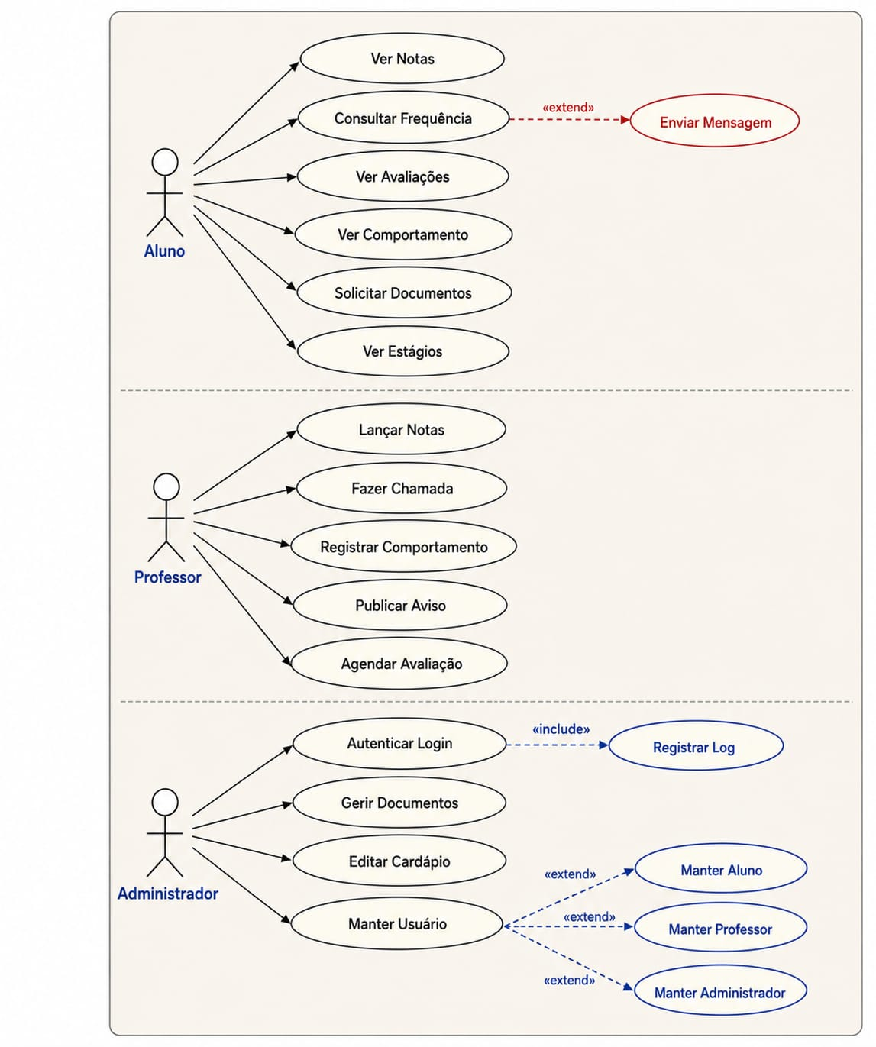

O diagrama apresenta os três atores do sistema e suas respectivas interações:

• Aluno: visualiza notas, consulta frequência, visualiza avaliações, comportamento e estágios, além de solicitar documentos e, a partir da consulta de frequência, pode enviar mensagens;
• Professor: lança notas, realiza chamada, registra comportamento dos alunos, publica avisos e agenda avaliações;
• Administrador: autentica login no sistema, gerencia documentos, edita cardápio e mantém usuários, além de registrar logs das ações realizadas;

3.2. ESPECIFICAÇÃO DE CASOS DE USO

UC01 – Ver Notas
Campo | Descrição
Atores | Aluno
Descrição | Permite ao aluno visualizar suas notas
Pré-condições | Usuário autenticado
Pós-condições | Notas exibidas
Fluxo Principal | 1. Acessar área de notas  2. Sistema busca dados  3. Exibe notas
Relacionamentos | —

UC02 – Consultar Frequência
Campo | Descrição
Atores | Aluno
Descrição | Permite ao aluno consultar sua frequência
Pré-condições | Usuário autenticado
Pós-condições | Frequência exibida
Fluxo Principal | 1. Acessar área de frequência  2. Sistema busca dados  3. Exibe frequência
Relacionamentos | <<extend>> Enviar Mensagem

UC03 – Enviar Mensagem
Campo | Descrição
Atores | Aluno
Descrição | Permite ao aluno enviar mensagem relacionada à frequência
Pré-condições | Frequência consultada
Pós-condições | Mensagem enviada
Fluxo Principal | 1. Selecionar enviar mensagem  2. Digitar mensagem  3. Enviar
Relacionamentos | Extensão de Consultar Frequência

UC04 – Ver Avaliações

Campo | Descrição
Atores | Aluno
Descrição | Permite visualizar avaliações
Pré-condições | Usuário autenticado
Pós-condições | Avaliações exibidas
Fluxo Principal | 1. Acessar avaliações  2. Sistema busca dados  3. Exibe avaliações
Relacionamentos | —

UC05 – Ver Comportamento
Campo | Descrição
Atores | Aluno
Descrição | Permite visualizar registros de comportamento
Pré-condições | Usuário autenticado
Pós-condições | Dados exibidos
Fluxo Principal | 1. Acessar comportamento  2. Sistema busca dados  3. Exibe registros
Relacionamentos | —

UC06 – Solicitar Documentos
Campo | Descrição
Atores | Aluno
Descrição | Permite solicitar documentos escolares
Pré-condições | Usuário autenticado
Pós-condições | Solicitação registrada
Fluxo Principal | 1. Selecionar documento  2. Confirmar solicitação  3. Sistema registra
Relacionamentos | —

UC07 – Ver Estágios
Campo | Descrição
Atores | Aluno
Descrição | Permite visualizar informações de estágios
Pré-condições | Usuário autenticado
Pós-condições | Dados exibidos
Fluxo Principal | 1. Acessar estágios  2. Sistema busca dados  3. Exibe informações
Relacionamentos | —

UC08 – Lançar Notas
Campo | Descrição
Atores | Professor
Descrição | Permite lançar notas dos alunos
Pré-condições | Professor autenticado
Pós-condições | Notas registradas
Fluxo Principal | 1. Selecionar turma  2. Inserir notas  3. Salvar
Relacionamentos | —

UC09 – Fazer Chamada
Campo | Descrição
Atores | Professor
Descrição | Permite registrar presença dos alunos
Pré-condições | Professor autenticado
Pós-condições | Frequência registrada
Fluxo Principal | 1. Acessar chamada  2. Marcar presença/falta  3. Salvar
Relacionamentos | —

UC10 – Registrar Comportamento
Campo | Descrição
Atores | Professor
Descrição | Permite registrar comportamento do aluno
Pré-condições | Professor autenticado
Pós-condições | Registro salvo
Fluxo Principal | 1. Selecionar aluno  2. Inserir observação  3. Salvar
Relacionamentos | —

UC11 – Publicar Aviso
Campo | Descrição
Atores | Professor
Descrição | Permite publicar avisos para alunos
Pré-condições | Professor autenticado
Pós-condições | Aviso publicado
Fluxo Principal | 1. Criar aviso  2. Inserir conteúdo  3. Publicar
Relacionamentos | —

UC12 – Agendar Avaliação
Campo | Descrição
Atores | Professor
Descrição | Permite agendar avaliações
Pré-condições | Professor autenticado
Pós-condições | Avaliação registrada
Fluxo Principal | 1. Definir data  2. Inserir detalhes  3. Salvar
Relacionamentos | —

UC13 – Autenticar Login
Campo | Descrição
Atores | Administrador
Descrição | Permite acesso ao sistema
Pré-condições | Usuário cadastrado
Pós-condições | Usuário autenticado
Fluxo Principal | 1. Informar login e senha  2. Sistema valida  3. Acesso liberado
Fluxo Alternativo | Dados inválidos → erro
Relacionamentos | <<include>> Registrar Log

UC14 – Registrar Log
Campo | Descrição
Atores | Administrador
Descrição | Registra ações realizadas
Pré-condições | Ação executada
Pós-condições | Log armazenado
Fluxo Principal | 1. Capturar ação  2. Registrar no sistema
Relacionamentos | Incluído por Autenticar Login

UC15 – Gerir Documentos
Campo | Descrição
Atores | Administrador
Descrição | Gerencia documentos do sistema
Pré-condições | Administrador autenticado
Pós-condições | Documentos atualizados
Fluxo Principal | 1. Acessar documentos  2. Editar/Excluir  3. Salvar
Relacionamentos | —

UC16 – Editar Cardápio
Campo | Descrição
Atores | Administrador
Descrição | Permite editar cardápio escolar
Pré-condições | Administrador autenticado
Pós-condições | Cardápio atualizado
Fluxo Principal | 1. Acessar cardápio  2. Editar itens  3. Salvar
Relacionamentos | —

UC17 – Manter Usuário
Campo | Descrição
Atores | Administrador
Descrição | Gerencia usuários do sistema
Pré-condições | Administrador autenticado
Pós-condições | Usuários atualizados
Fluxo Principal | 1. Criar/Editar usuário  2. Definir permissões  3. Salvar
Relacionamentos | —

4. DIAGRAMA DE CLASES

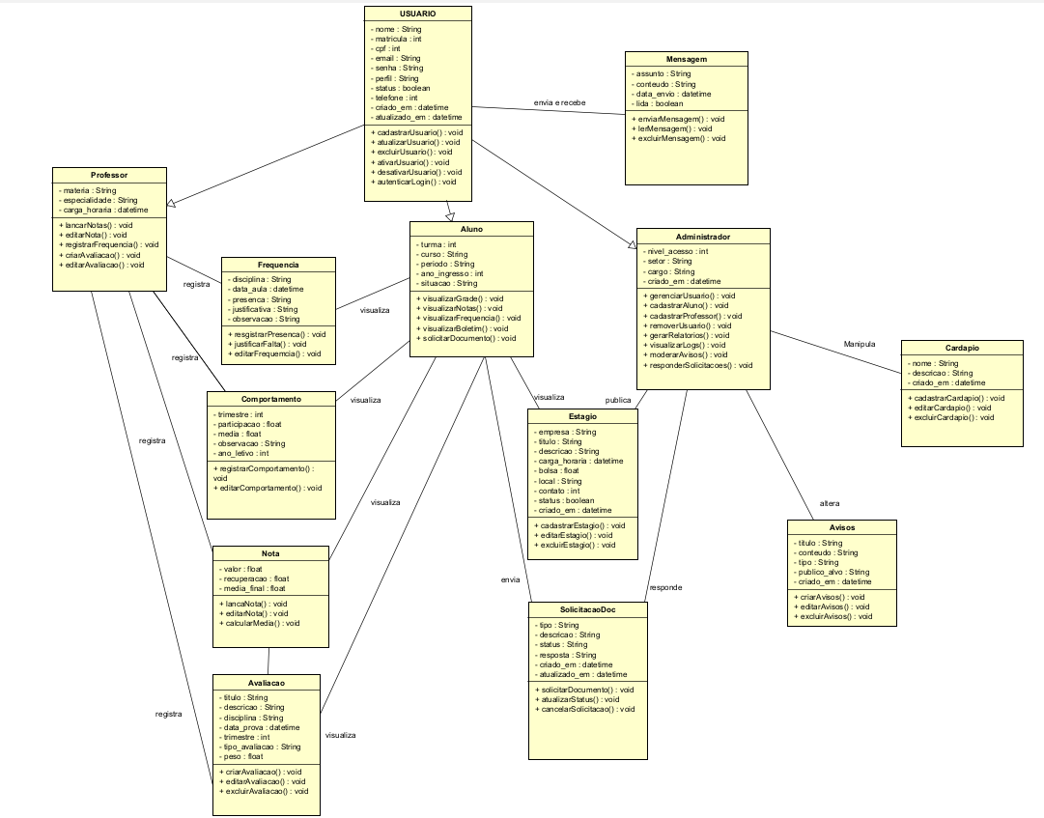

4.1 Justificativa dos atributos
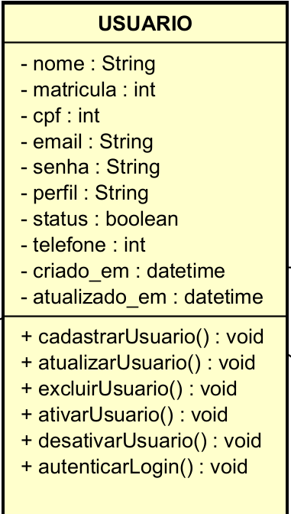 Usuário: Representa o indivíduo base do sistema, responsável pelo acesso e utilização das funcionalidades. Serve como classe central para especializações como aluno, professor e administrador.
JUSTIFICATIVA DOS ATRIBUTOS:

- nome (string): nome completo do usuário para identificação.
- matricula (int): código institucional do usuário.
- cpf (int): documento oficial utilizado para validação e unicidade.
- email (string): canal de comunicação e autenticação.
- senha (string): credencial de acesso ao sistema.
- perfil (string): define o tipo de usuário (aluno, professor, administrador).
- status (boolean): indica se o usuário está ativo ou inativo.
- telefone (int): contato direto do usuário.
- criado_em (datetime): data de criação do registro.
- atualizado_em (datetime): data da última atualização.

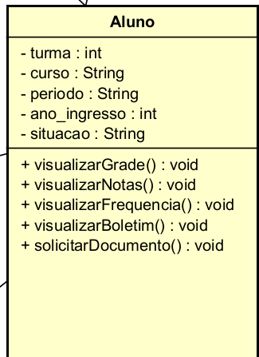 Aluno: Representa o estudante vinculado à instituição.
JUSTIFICATIVA DOS ATRIBUTOS:
- turma (int): identificação da turma.
- curso (string): curso ao qual está vinculado.
- periodo (string): período acadêmico atual.
- ano_ingresso (int): ano de entrada na instituição.
- situacao (string): status acadêmico (ativo, trancado, etc.).

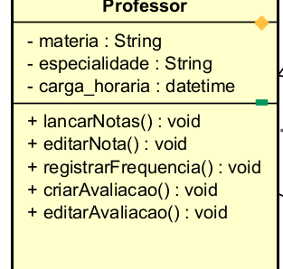
Professor: Representa o docente responsável por disciplinas e avaliações.
JUSTIFICATIVA DOS ATRIBUTOS:
- materia (string): disciplina ministrada.
- especialidade (string): área de atuação.
- carga_horaria (datetime): quantidade de horas trabalhadas.

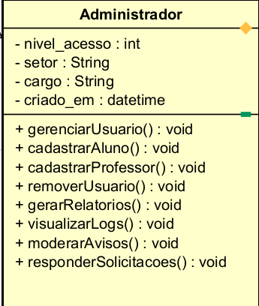
Administrador: Representa o usuário com permissões gerenciais no sistema.
JUSTIFICATIVA DOS ATRIBUTOS:

- nivel_acesso (string): define hierarquia administrativa
- Setor (string): área de atuação (ex: secretaria, TI)
- Cargo (string): função institucional (ex: coordenador, gestor)
- data_admissao (datetime): controle administrativo interno

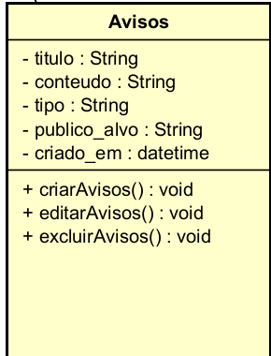 Aviso: Representa notificações enviadas aos usuários.
JUSTIFICATIVA DOS ATRIBUTOS:

- titulo (string): título do aviso.
- conteudo (string): descrição do aviso.
- tipo (string): categoria do aviso.
- publico_alvo (string): destinatários.
- criado_em (datetime): data de criação.

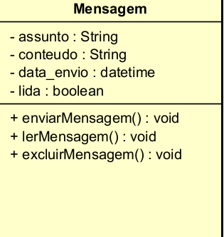 Mensagem: Representa a comunicação direta entre usuários
JUSTIFICATIVA DOS ATRIBUTOS:

- assunto (string): tema da mensagem.
- conteudo (string): corpo da mensagem.
- lida (boolean): status de leitura.
- data_envio (datetime): data de envio.

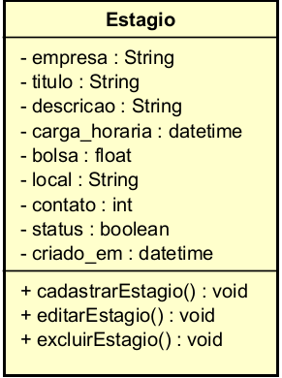 Estágio: Representa oportunidades de estágio cadastradas.
JUSTIFICATIVA DOS ATRIBUTOS:

- empresa (string): nome da empresa.
- titulo (string): título da vaga.
- descricao (string): detalhes da vaga.
- carga_horaria (datetime): carga horária.
- bolsa (float): valor da bolsa.
- local (string): localização.
- contato (int): informações de contato.
- status (string): situação da vaga.
- criado_em (datetime): data de criação.

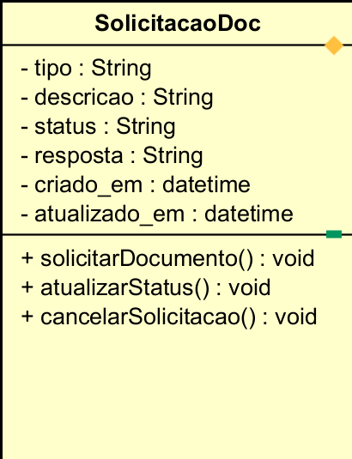 SolicitaçãoDoc: Representa pedidos de documentos acadêmicos.
JUSTIFICATIVA DOS ATRIBUTOS:

- tipo (string): tipo de documento.
- descricao (string): detalhes da solicitação.
- status (string): situação da solicitação.
- resposta (string): retorno da administração.
- criado_em (datetime): data de criação.
- atualizado_em (datetime): última atualização.

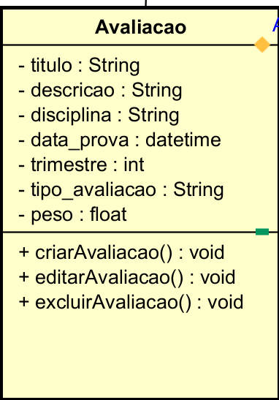
Avaliação: Representa atividades avaliativas.
JUSTIFICATIVA DOS ATRIBUTOS:

- titulo (string): nome da avaliação.
- descricao (string): detalhes.
- disciplina (string): disciplina.
- data_prova (datetime): data da prova.
- trimestre (int): período.
- Tipo_avaliacao (string): tipo de avaliação.
- peso (float): peso na média.

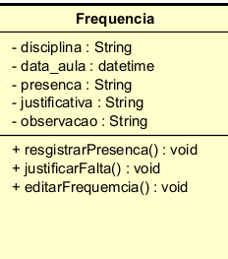
Frequência: Representa o controle de presença dos alunos.
JUSTIFICATIVA DOS ATRIBUTOS:

- disciplina (string): disciplina associada.
- data_aula (datetime): data da aula.
- presenca (boolean): presença ou ausência.
- justificativa (string): justificativa de falta.
- observacao (string): observações adicionais.

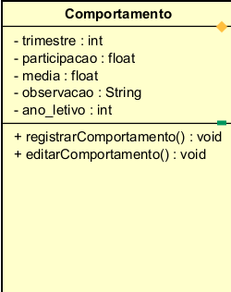
Comportamento: Registra aspectos comportamentais do aluno.
JUSTIFICATIVA DOS ATRIBUTOS:

- trimestre (int): período.
- participacao (float): nível de participação.
- media (float): média comportamental.
- observacao (string): comentários.
- ano_letivo (int): ano.

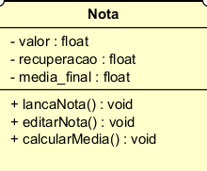
Nota: Representa as notas dos alunos.
- valor (float): nota obtida.
- recuperação (float): nota de recuperação.
- media_final (float): média final.

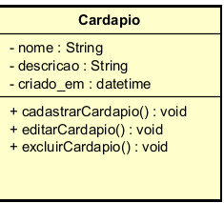
Cardápio: Representa o cardápio diário
JUSTIFICATIVA DOS ATRIBUTOS:
- nome (string): título do cardápio
- descrição(string): descrição da comida do dia
- Criado_em(datetime): data de criação do cardápio

5. PROJETO DO BANCO DE DADOS

5.1 Modelo Conceitual: Modelo de entidade e relacionamento

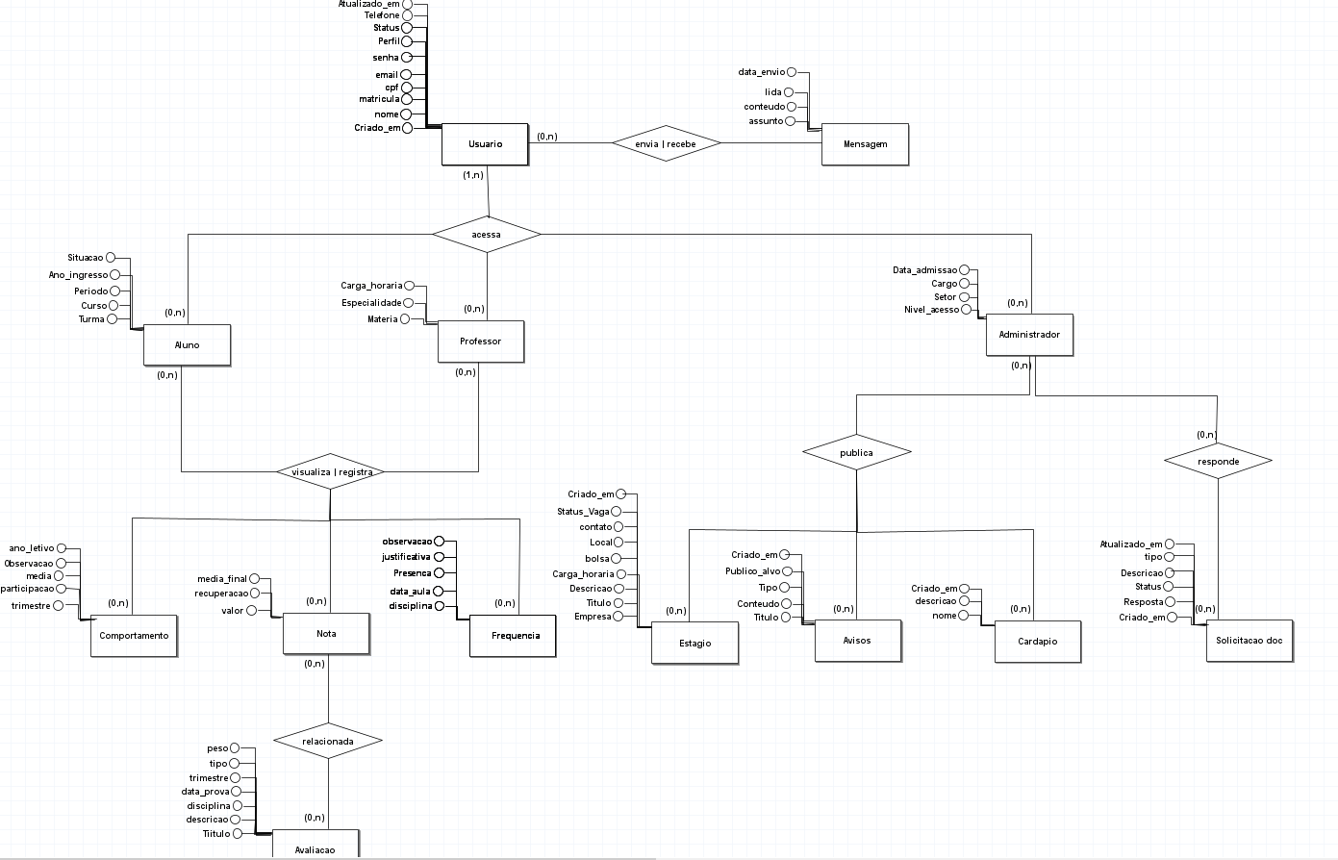

5.2 Modelo físico
O FaeHub+ utiliza PostgreSQL no Supabase. As tabelas ficam no esquema public. A aplicação Flask também possui inicialização própria para SQLite em ambiente local. Os nomes e as restrições abaixo descrevem a implementação em PostgreSQL.
Contas e cadastro escolar
A tabela users tem username (text) como chave primária e armazena o hash da senha em password_hash. A tabela students possui id (bigint) como chave primária, registration (text) único e um vínculo opcional com users por user_username. A matrícula em uma turma é registrada em enrollments, que referencia students e classes. Um índice único parcial impede mais de uma matrícula ativa por estudante.
Estrutura acadêmica
academic_periods e classes referenciam academic_years. Uma turma pode estar associada a um curso em courses. A tabela class_subjects liga classes e subjects e garante a unicidade de cada par turma–disciplina. teacher_subjects liga a conta do docente à disciplina ofertada na turma, com datas de vigência. schedule_slots registra a oferta semanal com dia da semana e horários.
Notas e presença
O núcleo acadêmico relaciona assessments a disciplinas ofertadas e períodos, e assessment_scores a avaliações e matrículas. A chamada por aula usa lessons e attendance_records. O horário de início identifica a aula dentro de cada disciplina ofertada, e o par aula–matrícula identifica o registro de presença. As tabelas grades e attendance também existem para compatibilidade com os lançamentos legados. As chaves estrangeiras, os índices únicos e as restrições CHECK preservam a integridade desses relacionamentos.
Serviços escolares e comunicação
document_requests registra os protocolos da Secretaria. class_diary_entries registra o diário, calendar_events mantém os eventos escolares e activity_log registra ações. exercises, submissions e submission_reviews organizam atividades, entregas e correções. A comunicação usa messages, message_groups e notices, entre outras tabelas. O diagrama da seção 5.3 deve ser lido junto com as migrações, que registram a evolução do esquema.

5.3. Diagrama físico do banco de dados

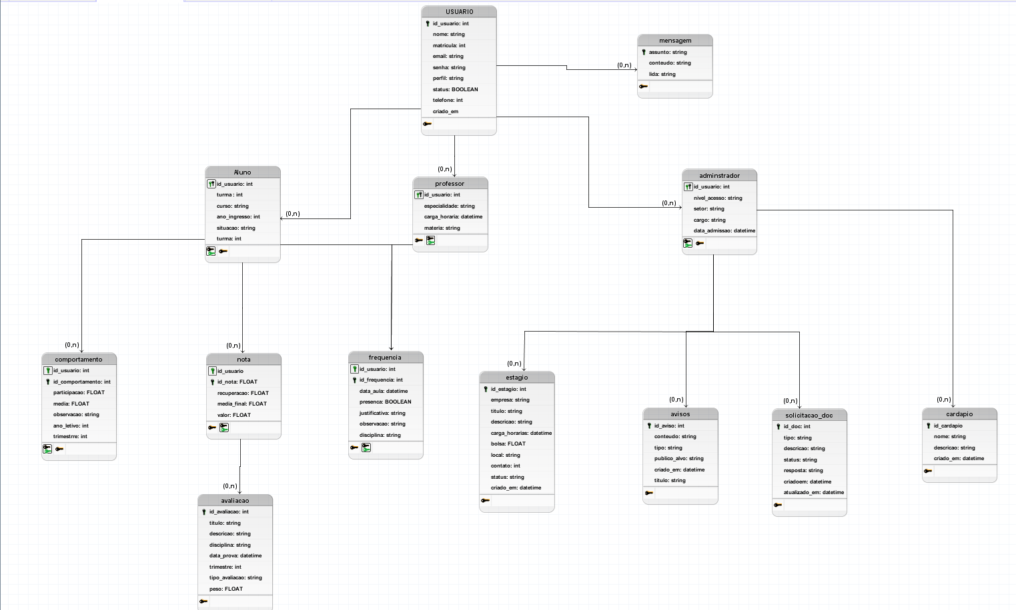

5.4. Script SQL de criação do banco de dados
O script a seguir reproduz o trecho da migração inicial que cria anos e períodos letivos. Ele pode ser executado em um esquema public vazio de um banco PostgreSQL de teste. A ordem das instruções respeita a chave estrangeira entre período e ano.
create table public.academic_years (
id bigint generated always as identity primary key,
name text not null unique,
starts_on date not null,
ends_on date not null,
status text not null default 'planning'
check (status in ('planning', 'active', 'closed', 'archived')),
check (ends_on >= starts_on)
);
create table public.academic_periods (
id bigint generated always as identity primary key,
academic_year_id bigint not null references public.academic_years(id) on delete cascade,
name text not null,
period_number smallint not null check (period_number > 0),
starts_on date not null,
ends_on date not null,
status text not null default 'planning'
check (status in ('planning', 'open', 'closed')),
unique (academic_year_id, period_number),
check (ends_on >= starts_on)
);
A criação integral é feita pelas migrações SQL de supabase/migrations, aplicadas em ordem de timestamp a um ambiente Supabase. A série começa em 20260925151550_initial_school_schema.sql e também contém alterações de estrutura, índices, políticas de acesso e uma etapa de carga acadêmica. O trecho acima contém apenas definições de tabelas. Para reproduzir o esquema completo, use a série versionada e revise a etapa de carga antes de aplicá-la ao ambiente de destino.

6. MAPA DE NAVEGAÇÃO
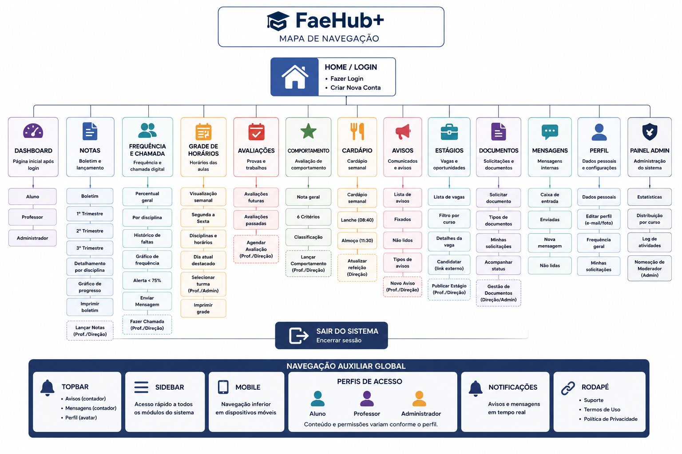

7. MANUAL DO USUÁRIO
O menu do FaeHub+ muda conforme o perfil da conta. Este manual acompanha os três perfis ativos: aluno, professor e direção. As figuras foram capturadas em uma instância local de demonstração.

7.1. Acesso ao sistema
Abra o endereço informado pela escola em um navegador. Informe seu usuário ou o e-mail confirmado e digite sua senha. Clique em Validar acesso e, quando sua identidade for confirmada, clique em Entrar no campus. Se o autenticador estiver habilitado, informe também o código solicitado.
No primeiro acesso, use o link de ativação recebido da escola e siga as instruções para confirmar o e-mail e definir a senha. Para recuperar o acesso, clique em Recuperar senha ou usuário e siga as orientações para o e-mail confirmado.
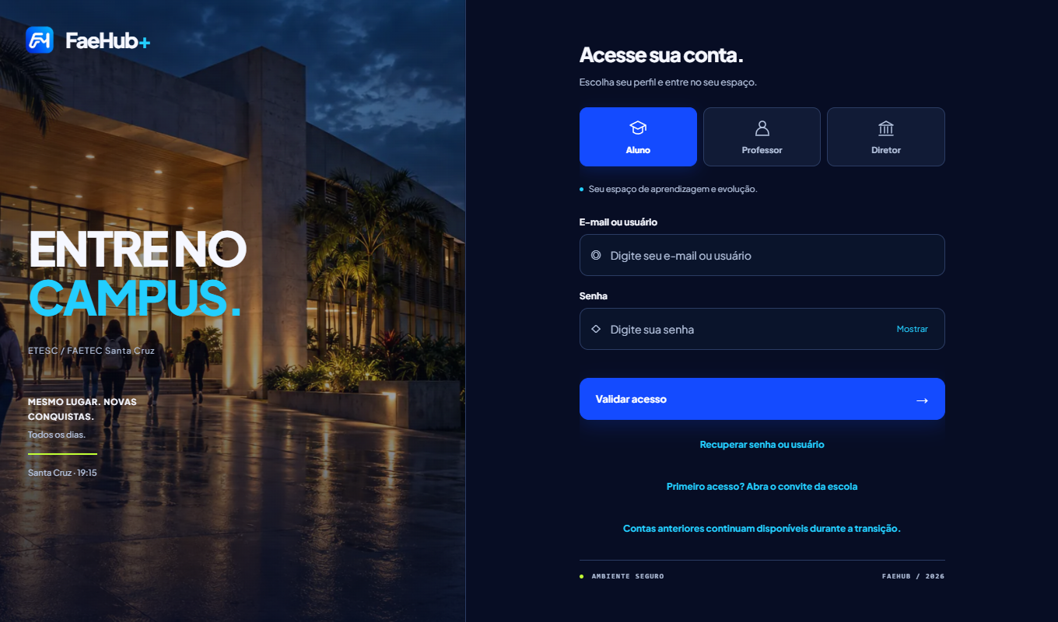
Figura 7.1 – Tela de acesso ao FaeHub+.
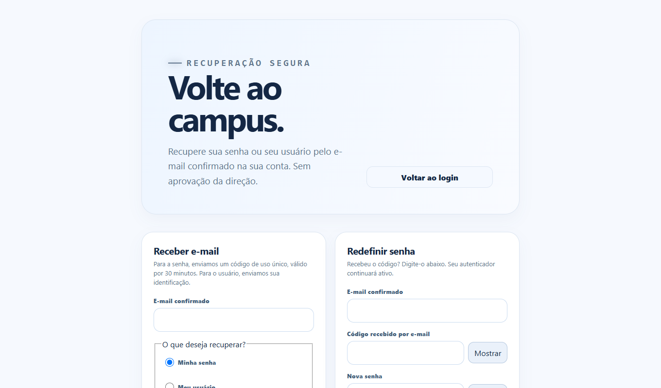
Figura 7.2 – Recuperação de senha ou usuário.

7.2. Apresentação das telas e funcionalidades
Painel do aluno
O Painel reúne atalhos para as aulas e para as pendências acadêmicas. Use o menu lateral para abrir as áreas de consulta e entrega.
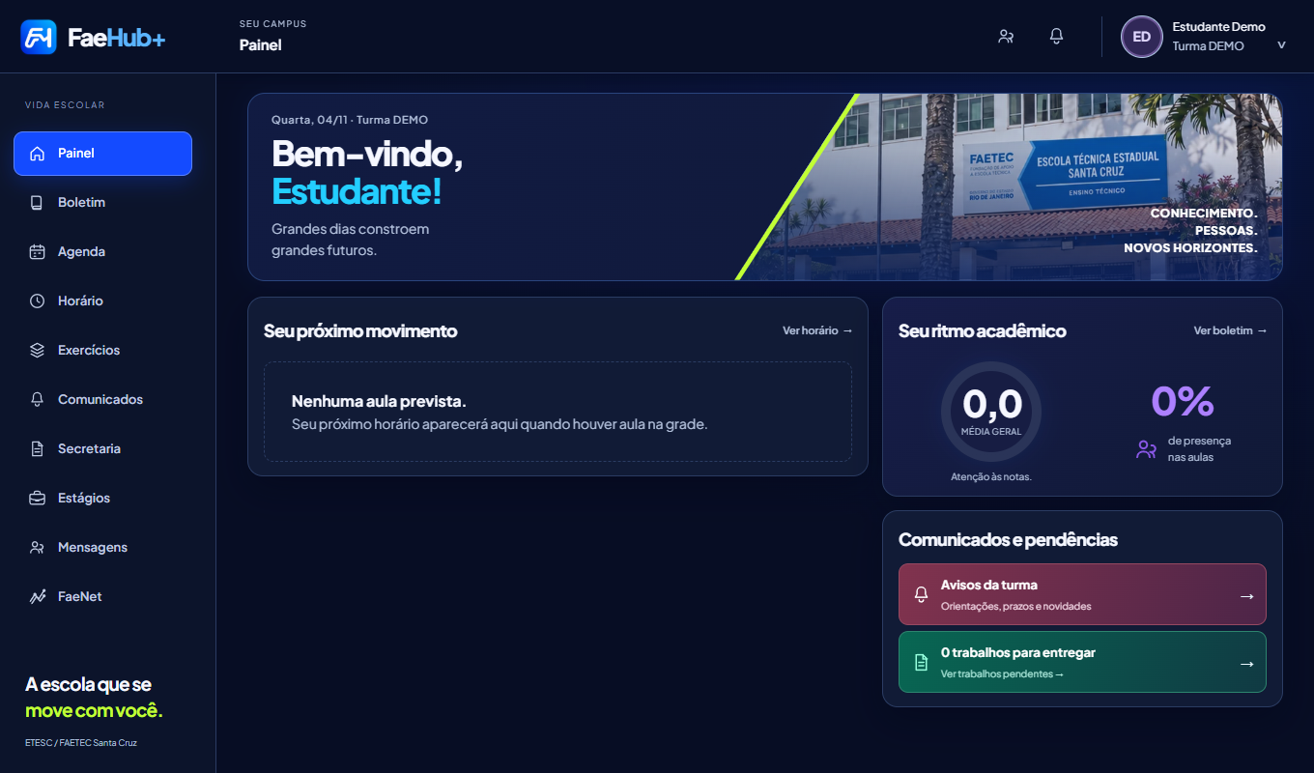
Figura 7.3 – Painel do aluno.
Boletim do aluno
O Boletim apresenta as notas e a situação por disciplina conforme os lançamentos disponíveis. A Agenda reúne o calendário e os registros de frequência.
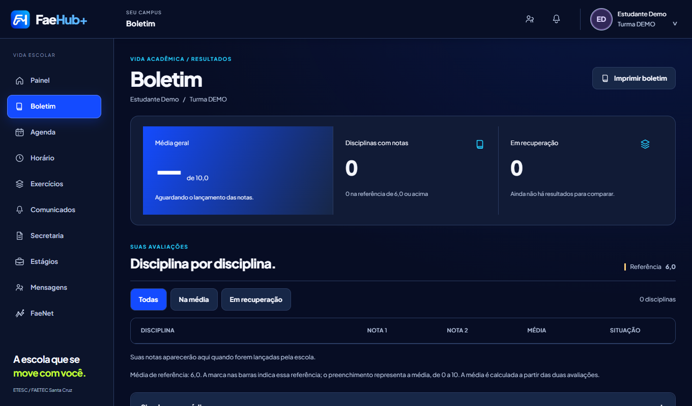
Figura 7.4 – Boletim do aluno.
Agenda e frequência
Use o seletor de mês para consultar eventos e registros de presença.
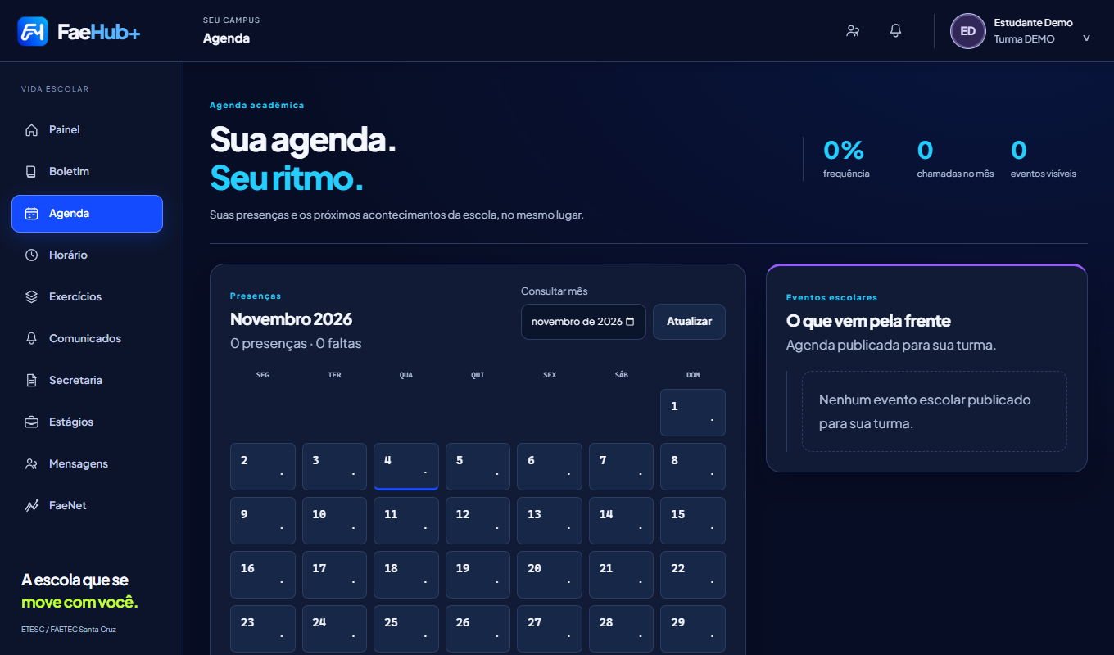
Figura 7.5 – Agenda e frequência.
Atividades do aluno
Em Exercícios, o aluno consulta o enunciado, o prazo, o estado da entrega e a devolutiva do professor.
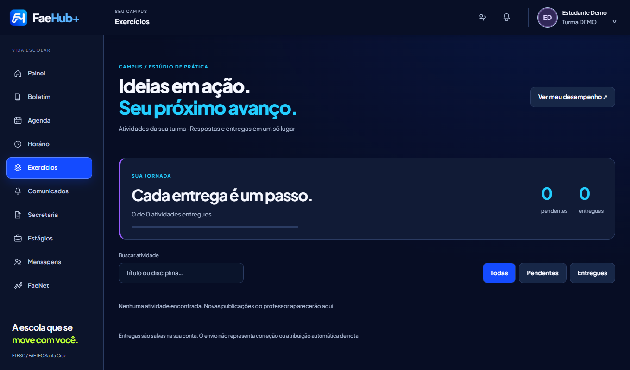
Figura 7.6 – Atividades do aluno.
Secretaria digital do aluno
A Secretaria reúne o formulário de solicitação e o acompanhamento dos protocolos da matrícula.
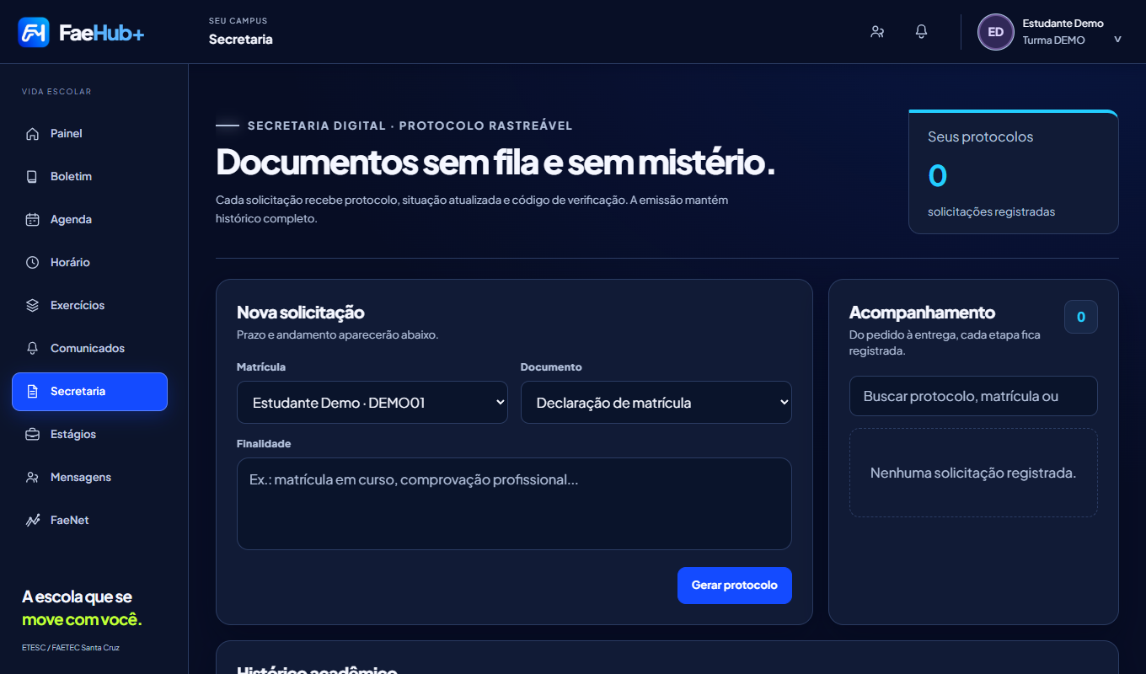
Figura 7.7 – Secretaria digital do aluno.
Painel do professor
O Painel docente reúne turmas vinculadas e atalhos para os registros e publicações.
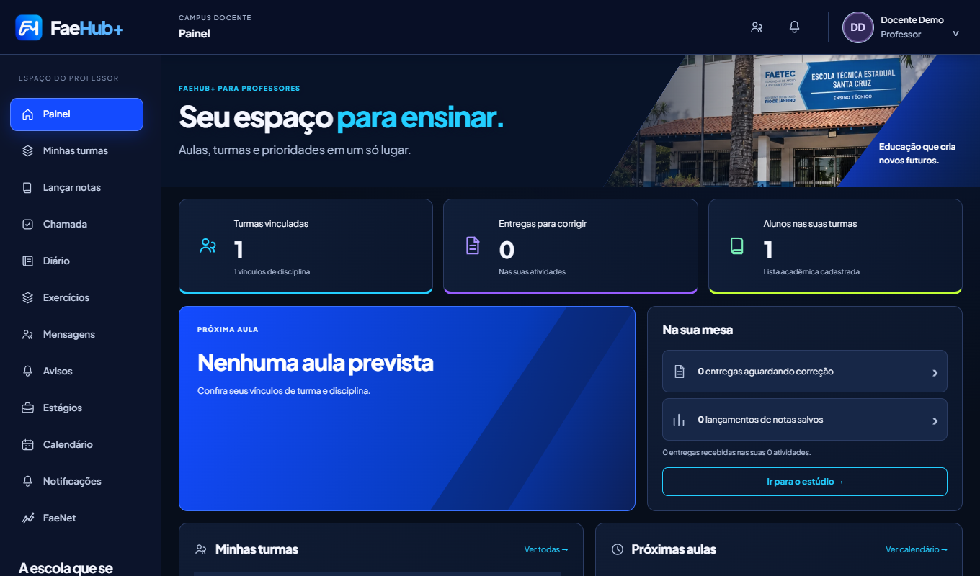
Figura 7.8 – Painel do professor.
Lançamento de notas
A tela de notas permite selecionar turma e disciplina e registrar os lançamentos por aluno.
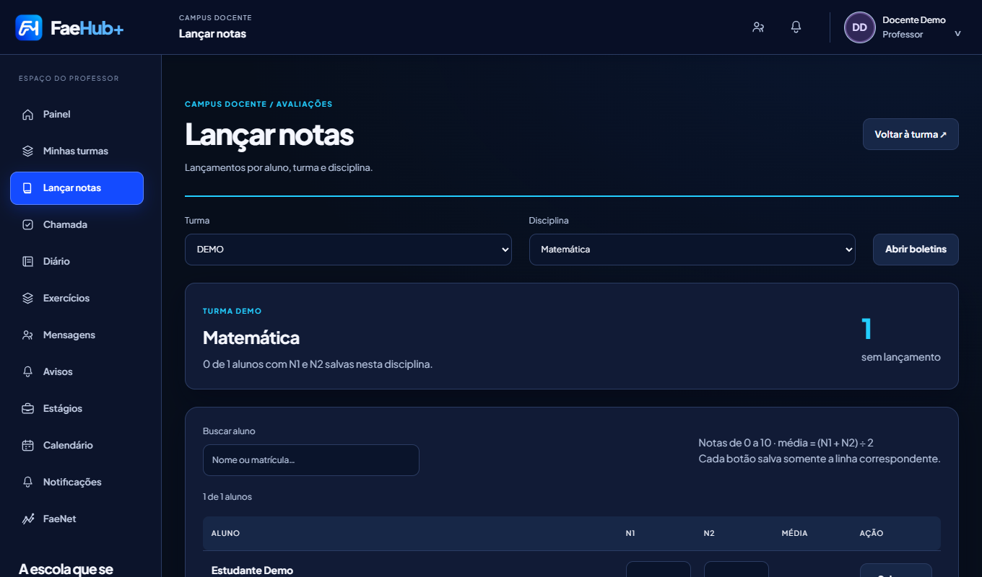
Figura 7.9 – Lançamento de notas.
Chamada por aula
A chamada registra a frequência para a turma, data, disciplina e horário de início selecionados.
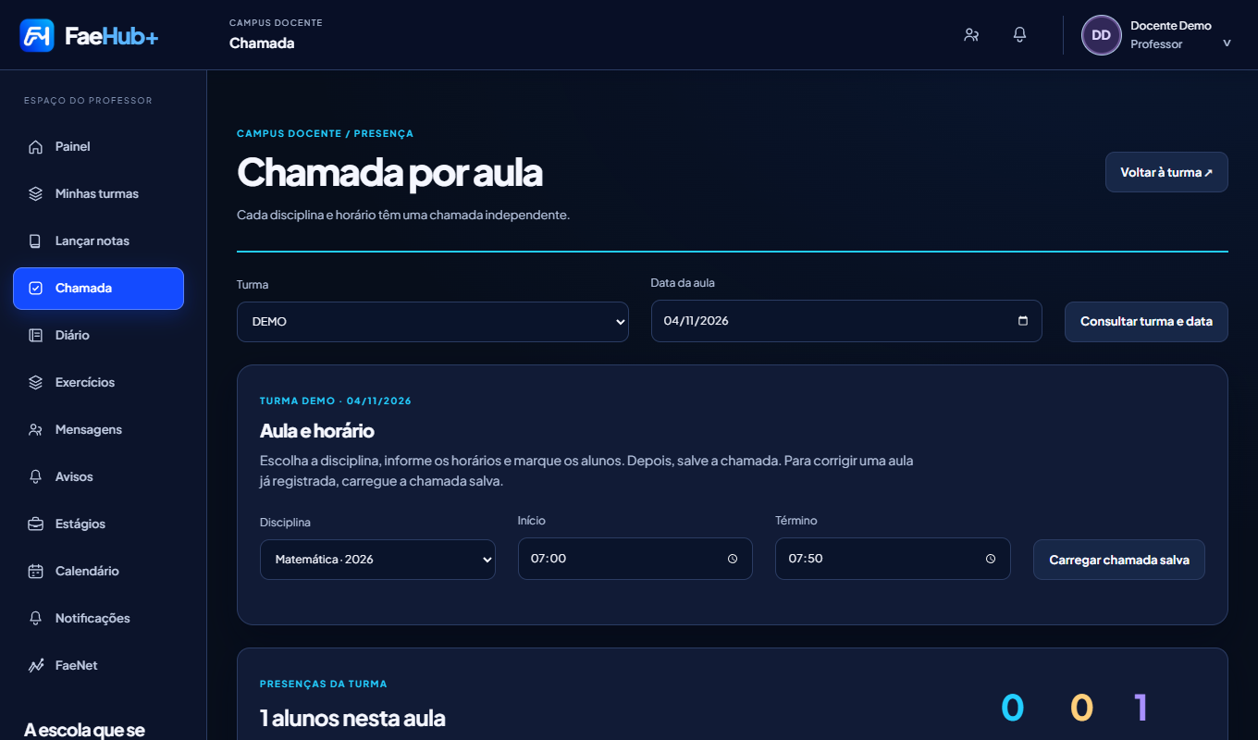
Figura 7.10 – Chamada por aula.
Diário de classe
O Diário permite registrar o conteúdo trabalhado e acompanhar a situação do registro.
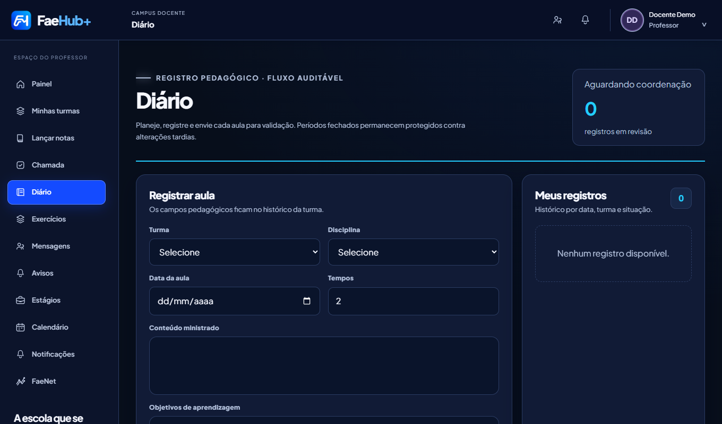
Figura 7.11 – Diário de classe.
Painel da direção
O painel da direção reúne indicadores e filas de atendimento.
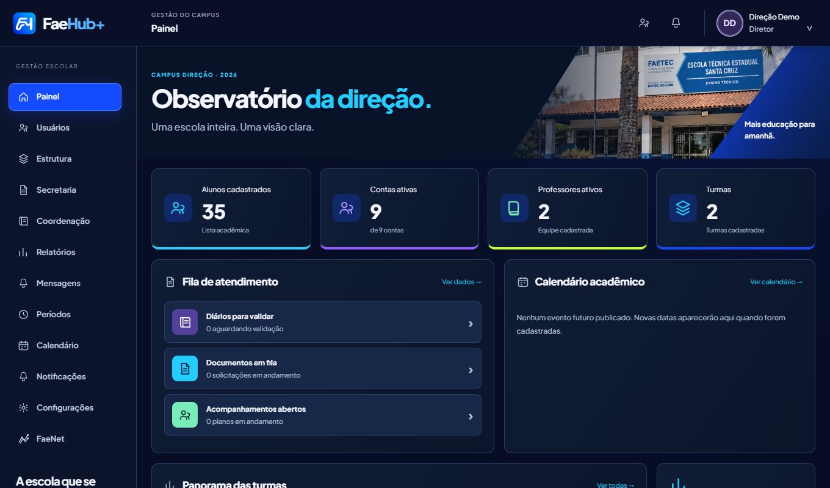
Figura 7.12 – Painel da direção.
Estrutura acadêmica
A Estrutura concentra os cadastros de anos, períodos, cursos, disciplinas, turmas, matrículas, docentes e horários.
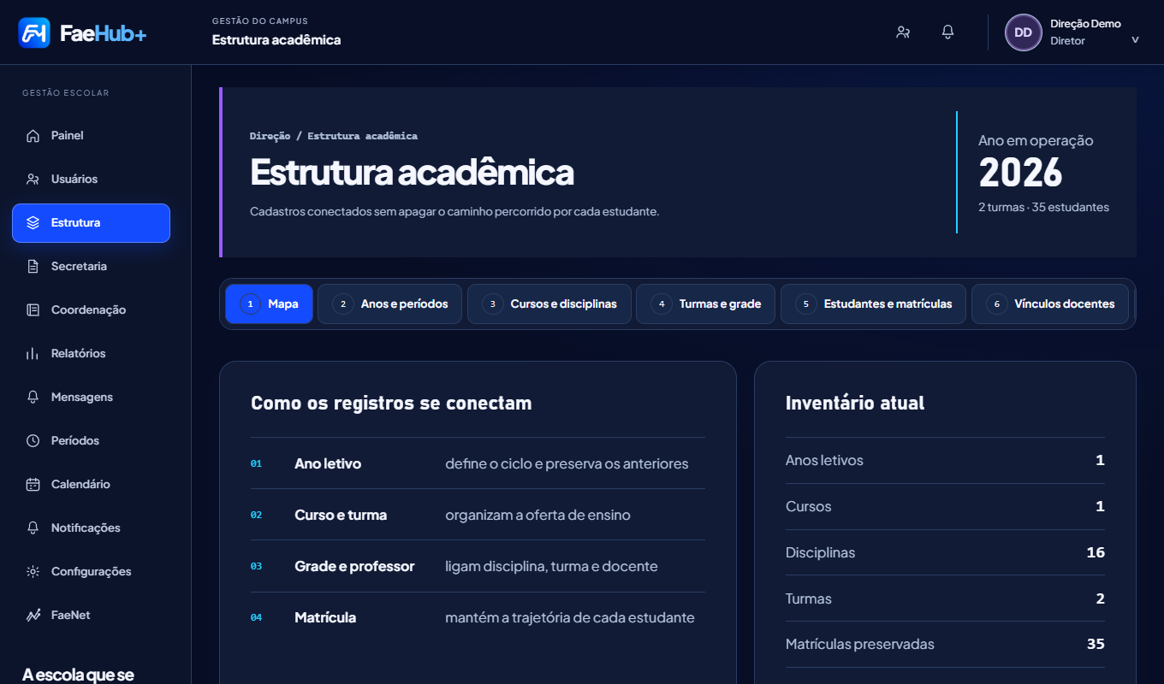
Figura 7.13 – Estrutura acadêmica.
Gestão de usuários
A área de usuários reúne a consulta de contas e as ações de acesso e convite disponíveis ao operador.
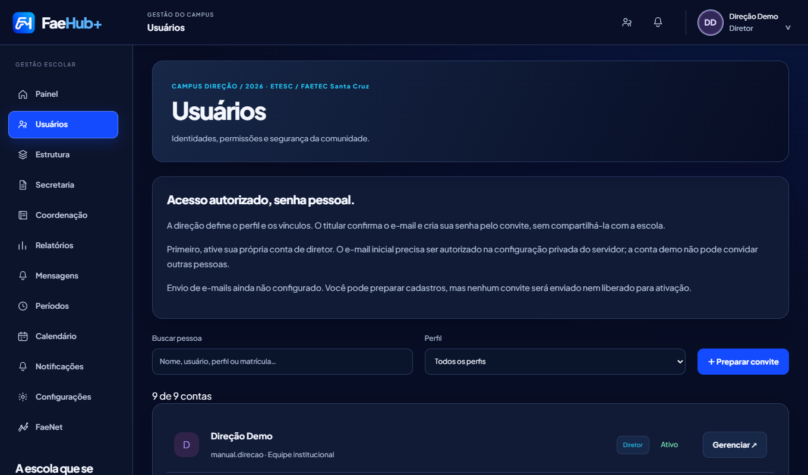
Figura 7.14 – Gestão de usuários.
Atendimento de protocolos
A Secretaria da direção reúne os pedidos recebidos e as opções de atendimento.
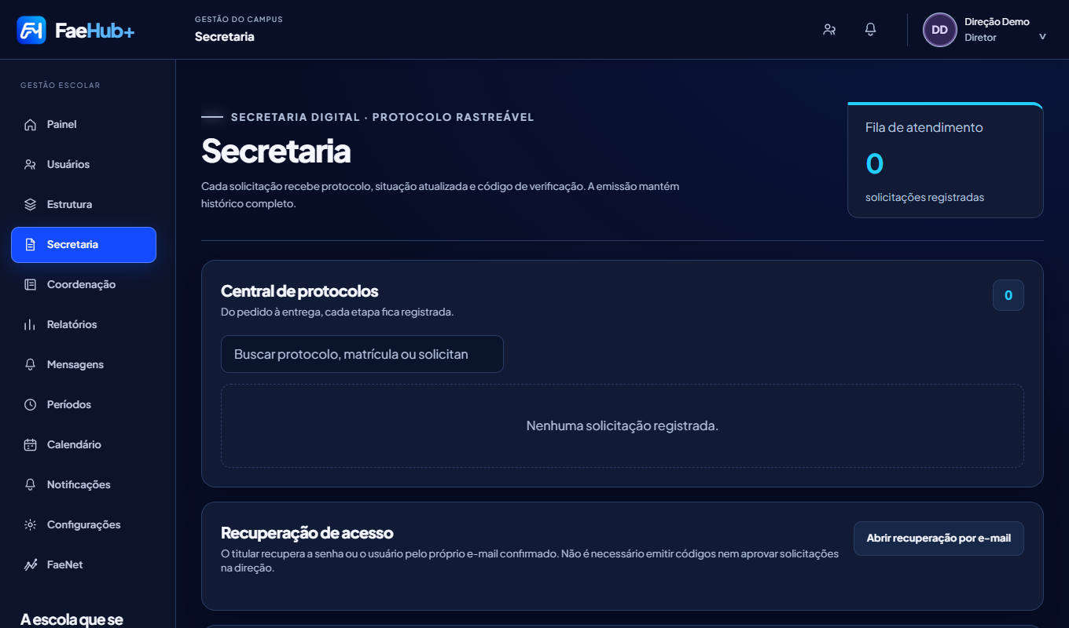
Figura 7.15 – Atendimento de protocolos.

7.3. Instruções de utilização
Aluno
1. Consultar notas e frequência. Abra Boletim para verificar os lançamentos por disciplina. Na Agenda, selecione o mês desejado e confira o calendário e os registros de presença disponíveis.
2. Entregar uma atividade. Em Exercícios, abra a atividade da turma, leia o enunciado e confira o prazo. Preencha a resposta ou inclua o link ou anexo solicitado. Envie e confira a situação da entrega na lista.
3. Solicitar um documento. Abra Secretaria, selecione o tipo de documento e descreva o pedido. Envie a solicitação e acompanhe o protocolo pela mesma tela.
Professor
1. Lançar notas. Abra Lançar notas, selecione turma e disciplina e localize o estudante. Preencha as notas aplicáveis e salve o lançamento na linha correspondente.
2. Fazer a chamada. Abra Chamada e selecione turma e data. Escolha a aula pelo horário e pela disciplina, revise a presença da turma e salve a chamada daquela aula.
3. Registrar conteúdo. No Diário, selecione os dados da aula, informe o conteúdo trabalhado e salve o rascunho ou encaminhe o registro para validação, conforme a etapa.
Direção
1. Preparar a estrutura. Cadastre o ano e os períodos e organize o catálogo de cursos e disciplinas. Crie a turma, componha a grade, associe as matrículas e defina os vínculos docentes antes de publicar os horários.
2. Organizar o acesso. Em Usuários, procure a conta pelo nome ou pelo filtro de perfil. Use a opção de convite quando precisar iniciar a ativação de uma conta autorizada.
3. Atender um pedido. Em Secretaria, localize o protocolo, abra o atendimento, registre o andamento e salve a atualização. Emita o documento quando o pedido estiver apto.
Ao terminar, abra o menu da conta e selecione Sair, especialmente em computadores compartilhados.

